**AZ ELBESZéLéS**

**Móricz Zsigmond (1879–1942)**

Feladat: Nézz utána Móricz Zsigmond életének lexikonban vagy a világhálón, és válaszolj a kérdésekre!

1. 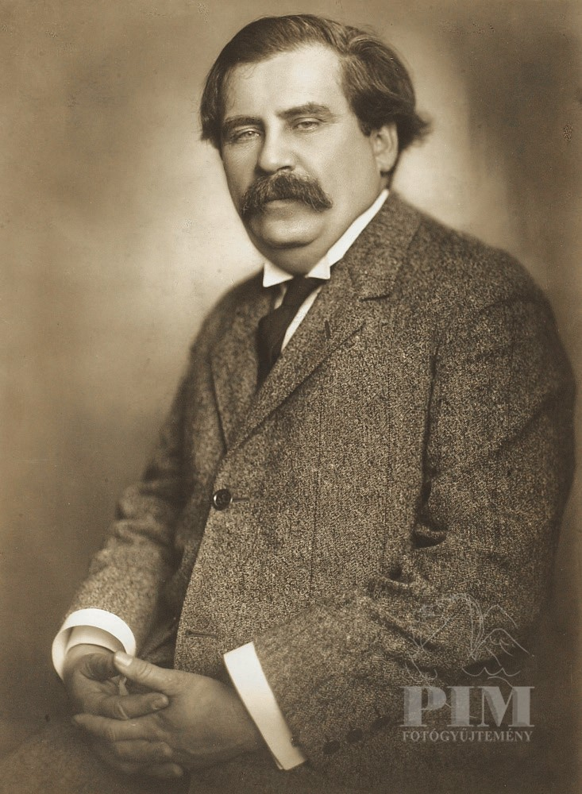Mikor és hol született Móricz Zsigmond?
2. Mi volt apja neve és foglalkozása?
3. Milyen családból származott édesanyja? Hogy hívták?
4. Mi mondható el életének első két évéről?
5. Ki és hol nevelte a kis Zsigát, miután apja tönkrement?
6. Hova költözött a család az apa csődje után?
7. Hogyan bántak velük a prügyi (tügyi) rokonok?
8. Sorold fel a városokat, ahol diákként megfordult!
9. Mi volt a foglalkozása, mielőtt elismert íróvá lett?
10. Melyik novellája hozta meg számára a sikert?
11. Sorold fel legalább öt regényének a címét!
12. Mi a címe önéletrajzi regényének?

**Móricz Zsigmond: Február, hol a nyár?**

Ez 1888 telén történt, mikor olyan nagy volt a hó.

Akkor télen valahogy nagyon rosszul mehetett édesapámnak, mert csak épp egy pici malacot öltünk, aminek olyan vékony volt a hurkája, mint az ujjam, és a fazékban, mikor főzte édesanyám, kipattogott, és kása lett belőle.

De azért ott volt: „sose ettem olyan jót”. Még külön mulattunk rajta, hogy ilyen vékony hurka is, kol- bász is van a világon. Mi, gyerekek, ujjongtunk és táncoltunk, s édesanyánk velünk mulatott.

Már a hurka-kolbász régen elfogyott, már csak a négy kis sonka lógott a kamrában, kifüstölve, meg olyan vékony szalonna, mint egy papírszelet. Ehhez nem volt szabad nyúlni, ezt még tartogatta édes- anyám, de azért mi jól éltünk. Krumpli volt, és volt nagy főzési tudomány: édesanyám maga komponálta az ételeket. Minden napra kitalált valami újat.

Még a kukoricakását is úgy tudta tányérra rakni, hogy ettől sikítottunk örömünkben. Rajzot csinált a tányérban. Körbe csepegtette, és elmesélte, hogy ez a meghódítani való vár..., itt fog bemenni a kiskanál,